Муниципальное бюджетное дошкольное образовательное учреждение «Детский сад № 4 «Березка» пос. Новонежино
Шкотовского муниципального округа Приморского края

Проект
на тему
«Интерактивная комната в детском саду как инновационное пространство для взаимодействия родителей, детей и педагогов»

Выполнила: Жирова Татьяна Николаевна, заведующий

2025 г.

Содержание
Содержание 1
Введение 2
Актуальность проекта 4
Целевая аудитория 6
Методы исследования 8
Концепция интерактивной комнаты 12
Реализация проекта 15
Ожидаемые результаты 18
Методические рекомендации 21
Заключение 23
Список литературы 25

Введение
Современное общество предъявляет высокие требования к образовательным учреждениям, особенно к детским садам, где закладываются основы личностного и социального развития детей. В условиях стремительных изменений в образовательной среде, а также в контексте растущей роли родителей в процессе воспитания и обучения, возникает необходимость создания новых форм взаимодействия между детским садом и семьями. Одним из таких решений является проект «Интерактивная комната как инновационное пространство для взаимодействия родителей, детей и педагогов», который направлен на создание безопасной и информативной среды для детей и их родителей.
Актуальность данного проекта обусловлена несколькими факторами. Во-первых, наблюдается тенденция к ограниченному вовлечению родителей в жизнь детского сада, что может негативно сказаться на развитии детей и их адаптации в образовательной среде. Во-вторых, отсутствие площадки для общения и обмена опытом между родителями и педагогами создает барьеры в установлении доверительных отношений, что также влияет на качество образовательного процесса. В-третьих, современные технологии и методы обучения открывают новые горизонты для взаимодействия, что делает создание интерактивной комнаты особенно актуальным.
Целевая аудитория проекта включает не только детей, но и их родителей, а также педагогов и администрацию детского сада. Важно, чтобы все участники образовательного процесса были вовлечены в реализацию проекта, что позволит создать гармоничную и поддерживающую атмосферу. В рамках работы будет проведено социологическое исследование, целью которого является выявление потребностей и ожиданий родителей и детей. Это исследование станет основой для разработки концепции интерактивной комнаты, которая будет учитывать интересы всех сторон.
Методы исследования, используемые в проекте, будут включать как количественные, так и качественные подходы. Социологические опросы, интервью и фокус-группы позволят глубже понять потребности целевой аудитории и выявить наиболее эффективные способы взаимодействия. На основе полученных данных будет разработана концепция интерактивной комнаты, которая будет включать современные технологии, игровые элементы и образовательные ресурсы, способствующие развитию детей и укреплению связи между родителями и детским садом.
Реализация проекта потребует привлечения специалистов из различных областей, таких как педагоги, психологи, дизайнеры и IT-специалисты. Это обеспечит создание безопасной и информативной среды, где дети смогут развиваться, а родители — активно участвовать в жизни детского сада. Ожидаемые результаты включают повышение интереса родителей к образовательному процессу, улучшение взаимодействия между семьями и педагогами, а также создание комфортной атмосферы для детей.
В заключение, работа также предложит методические рекомендации по внедрению и поддержанию интерактивной комнаты в детском саду, что позволит обеспечить устойчивость и эффективность проекта в долгосрочной перспективе. Таким образом, проект «Интерактивная комната как инновационное пространство для взаимодействия родителей, детей и педагогов» представляет собой важный шаг к улучшению качества образования и взаимодействия в детском саду, что, безусловно, будет способствовать гармоничному развитию детей и укреплению семейных связей.

Актуальность проекта
Создание интерактивной комнаты в детском саду находит свое обоснование в актуальности обеспечения более глубокого участия родителей в образовательном процессе. Родители проявляют растущий интерес к тому, как проходит день их ребенка в учреждении, что подтверждают проведенные исследования [1]. Эта потребность в информации не ограничивается лишь наблюдением за повседневной жизнью детей, но и включает желание вовлечься в процесс обучения, что может быть достигнуто с использованием интерактивных технологий.
Интерактивные технологии, такие как интерактивные доски и полы, открывают новые horizons для занятий, позволяя детям активно участвовать в образовательном процессе. В таких помещениях обеспечивается возможность активного взаимодействия с учебным материалом, что способствует развитию различных органов чувств детей. Это, в свою очередь, стимулирует активное познание мира и развитие критического мышления [2]. Кроме того, использование сенсорных комнат помогает решать многие психологические и физические проблемы детей, на что указывают различные исследования [3].
В своей практике детские учреждения все чаще применяют нетрадиционные формы работы с родителями, такие как интерактивные игры. Эти подходы не только способствуют улучшению взаимодействия между родителями и педагогами, но и помогают создавать атмосферу сотрудничества и доверия. В современных детских садах наблюдается растущий интерес к таким форматам, что позволяет улучшать качество образования и эмоциональное состояние детей [4].
Интерактивные технологии могут быть с успехом интегрированы в образовательный процесс, позволяя сделать занятия более увлекательными и интересными для детей. Ими можно не только развлекать, но и обучать, что создает уникальные условия для формирования у детей навыков, нужных в современном мире. По данным исследований, более 90% детей старшего дошкольного возраста проявляют интерес к таким технологиям, что подтверждает их значимость [5].
Таким образом, создание интерактивной комнаты в детском саду представляет собой необходимый шаг к инновациям в дошкольном образовании. Такие комнаты не только удовлетворяют потребности родителей и детей, но и создают платформу для развития новых образовательных методов, способствующих максимально возможному развитию ребенка.
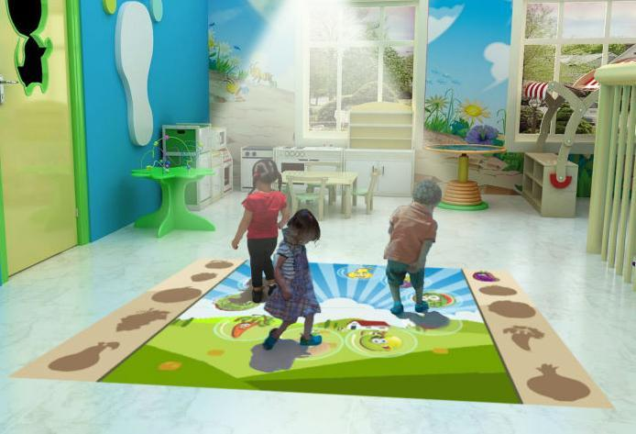 Рисунок 1. Интерактивная комната для взаимодействия родителей и детей

Целевая аудитория
Целевая аудитория интерактивной комнаты в детском саду включает несколько ключевых групп. Первостепенное внимание следует уделить родителям, ищущим безопасные и развивающие пространства для своих детей. В возрасте от 1 до 10 лет дети наиболее активно воспринимают информацию и обучаются через игру, что делает данный период критически важным для их развития [3]. Кроме того, в группу целевой аудитории входят бабушки и дедушки, которые часто берут на себя роль заботливых опекунов, желающих проводить время с внуками в интересной и безопасной обстановке [27].
Не менее важными являются воспитатели и педагоги, заинтересованные в организации групповых мероприятий и поддержке детского развития. Их участие придаёт дополнительную ценность проекту, так как они могут использовать ресурсы интерактивной комнаты в рамках учебного процесса и для проведения различных мероприятий, что, безусловно, отвечает потребностям образовательных учреждений [4].
Интерактивная комната не только создает развлекательное пространство, но и предоставляет возможность для обучения и социального взаимодействия. Например, реализация мастер-классов и праздников создаёт дополнительный поток клиентов, что также положительно сказывается на финансовых показателях [25].
Примечательно, что в контексте расширения аудитории, необходимо уделять внимание и детям с ограниченными возможностями здоровья. Создание доступной среды не только улучшает качество их жизни, но и формирует положительный имидж учреждения, способствующего инклюзии и социальной ответственности [3].
Для успешной реализации проекта важно продумать не только физическое пространство, но и маркетинговую стратегию, обеспечивающую привлечение различных категорий клиентов. В этом аспекте реклама и продвижение интерактивной комнаты должны учитываться путем создания материалов, ориентированных на различные сегменты аудитории, такие как молодые родители, бабушки и дедушки, а также специалисты детских учреждений [24].
Таким образом, целевая аудитория интерактивной комнаты-характеризуется многообразием групп, каждая из которых требует индивидуального подхода как к разработке программ, так и к маркетинговым стратегиям. Это подчеркнутый аспект, который должен быть учтен для достижения успешных результатов в проекте.

Методы исследования
Для более глубокого понимания эффекта интерактивной комнаты в детских садах необходимо применять разнообразные методы исследования. Это позволяет получить полную картину воздействия данного образовательного пространства на детей, педагогов и родителей. Одним из методов является анализ документов. Он помогает оценить существующие подходы, а также выявить недостатки и возможности для улучшения. Документы, такие как государственные стандарты и методические рекомендации, дают представление о системных требованиях к образовательному процессу и могут быть полезны при проектировании интерактивных комнат [1].
Также важным инструментом является опрос. Этот метод позволяет выяснить мнения участников образовательного процесса — детей, родителей и педагогов. С помощью анкетирования можно собрать информацию о потребностях и ожиданиях, что поможет адаптировать содержание и форму взаимодействия в интерактивной комнате. Опросы могут выявить также, как различные элементы комнаты (например, оборудование и программы) воспринимаются целевой аудиторией, что критично для дальнейшего совершенствования процесс [2].
Наблюдение представляет собой еще одну важную методику, позволяющую исследовать взаимодействие детей с инструментами и активностями в интерактивной комнате. Эта техника дает возможность увидеть, как дети учатся через игровую деятельность, что в свою очередь влияет на развитие различных навыков, включая социальные и когнитивные. Обостренное внимание к таким моментам позволяет проводить более точные оценки не только образовательного процесса, но и эволюцию личностных качеств детей в рамках использования интерактивной комнаты [3].
Экспериментальные исследования также имеют высокую ценность, так как они позволяют протестировать гипотезы о том, как различные условия и изменения в образовательной среде влияют на обучение и развитие детей. Например, изменение способа подачи материалов или добавление новых элементов может быть протестировано в рамках контролируемого эксперимента, что даст понимание наилучших практик [4].
Наконец, вторичный анализ данных представляет собой еще один эффективный способ. Используя ранее собранные данные о взаимодействии детей с интерактивными образовательными ресурсами, исследователи могут выявить общие тенденции и закономерности, а также проанализировать влияние различных факторов, таких как возраст, пол и социально-экономический статус, на успешность обучения в интерактивной комнате [5].
Каждый из вышеперечисленных методов вносит свой вклад в создание целостного представления об эффективности интерактивных комнат в детских садах, что крайне важно для их дальнейшего развития и улучшения образовательного процесса.
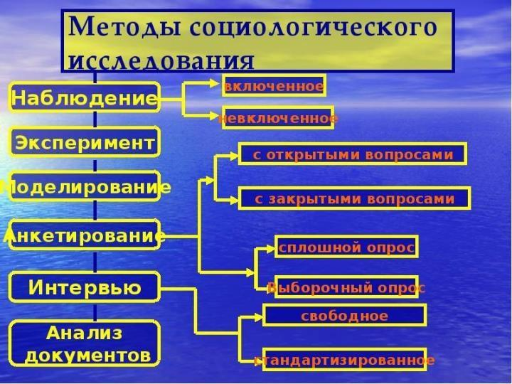 Рисунок 2. Методы и этапы социологического исследования для анализа потребностей родителей и детей
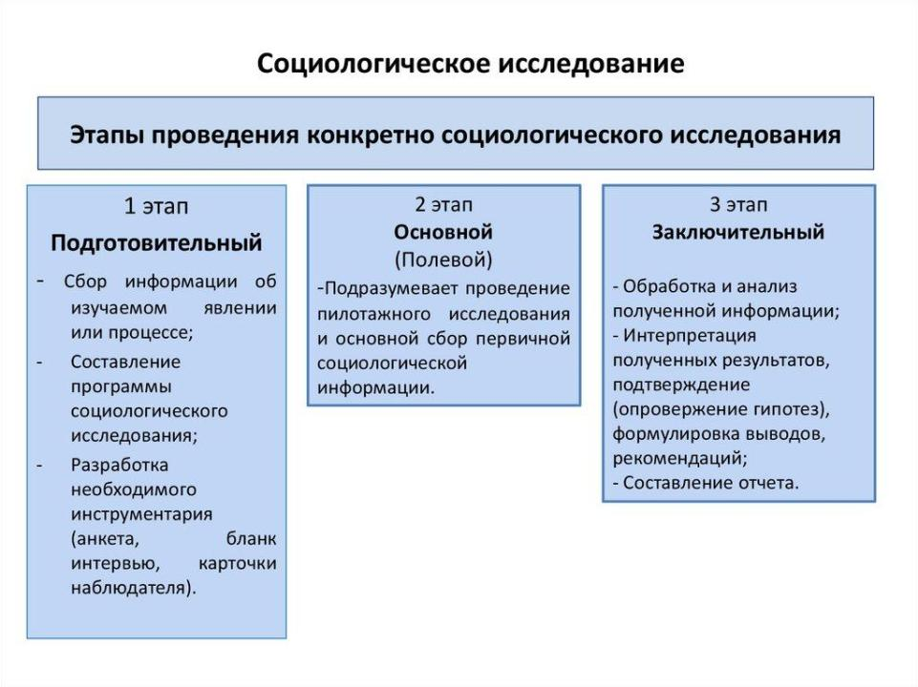 Рисунок 3. Методы и этапы социологического исследования для анализа потребностей родителей и детей

Концепция интерактивной комнаты
Интерактивная комната в детском саду представляет собой инновационное пространство, созданное для развития детей через активное взаимодействие с окружающей средой. Она включает в себя специализированные сенсорные зоны, где используются современные технологии и мультимедийное оборудование для стимулирования различных органов чувств. Это создает условия для усвоения информации, развития творческих способностей и формирования самостоятельности у детей. В таких помещениях наблюдается повышение интереса как со стороны детей, так и со стороны родителей к образовательному процессу [1].
В рамках создания интерактивной комнаты проводятся социологические исследования, направленные на выявление потребностей родителей в получении информации о повседневной жизни их детей в детском саду. Результаты этих исследований часто показывают, что родителям важно быть вовлеченными в образовательный процесс их детей, что в дальнейшем способствует созданию более доверительной атмосферы в детском саду [2].
Одним из основных аспектов концепции интерактивной комнаты является создание безопасной и удобной среды для обучения и развития. В таких помещениях дети могут взаимодействовать с различными интерактивными предметами и технологиями, что способствует не только когнитивному, но и эмоциональному развитию. Например, использование сенсорных элементов позволяет детям быстрее усваивать новую информацию и обучаться через игру [3].
Кроме того, интерактивные комнаты становятся актуальным решением для работы с детьми, испытывающими психоэмоциональные или физические трудности. Создание специализированных зон и механизмов помогает удовлетворить индивидуальные потребности каждого ребенка, что увеличивает их шансы на успешную социализацию и интеграцию в коллектив [4].
Важным аспектом является также обучение педагогов и воспитателей работе с такими современными средствами. Специалисты должны не только обладать техническими навыками, но и уметь создавать развивающую среду, которая будет способствовать общему развитию ребенка и его творческих способностей. Модели обучения и подходы к организации работы в интерактивной комнате требуют постоянного обновления и совершенствования, что соответствует современным требованиям к образованию [5].
Таким образом, интерактивная комната в детском саду становится важным инструментом в образовательном процессе, который помогает эффективно сочетать обучение и развитие в условиях активного взаимодействия детей с окружающим миром.
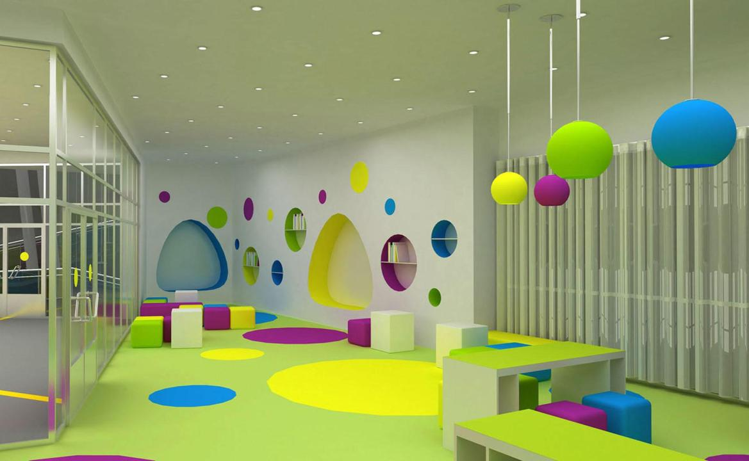 Рисунок 4. Примеры дизайна интерактивных образовательных пространств
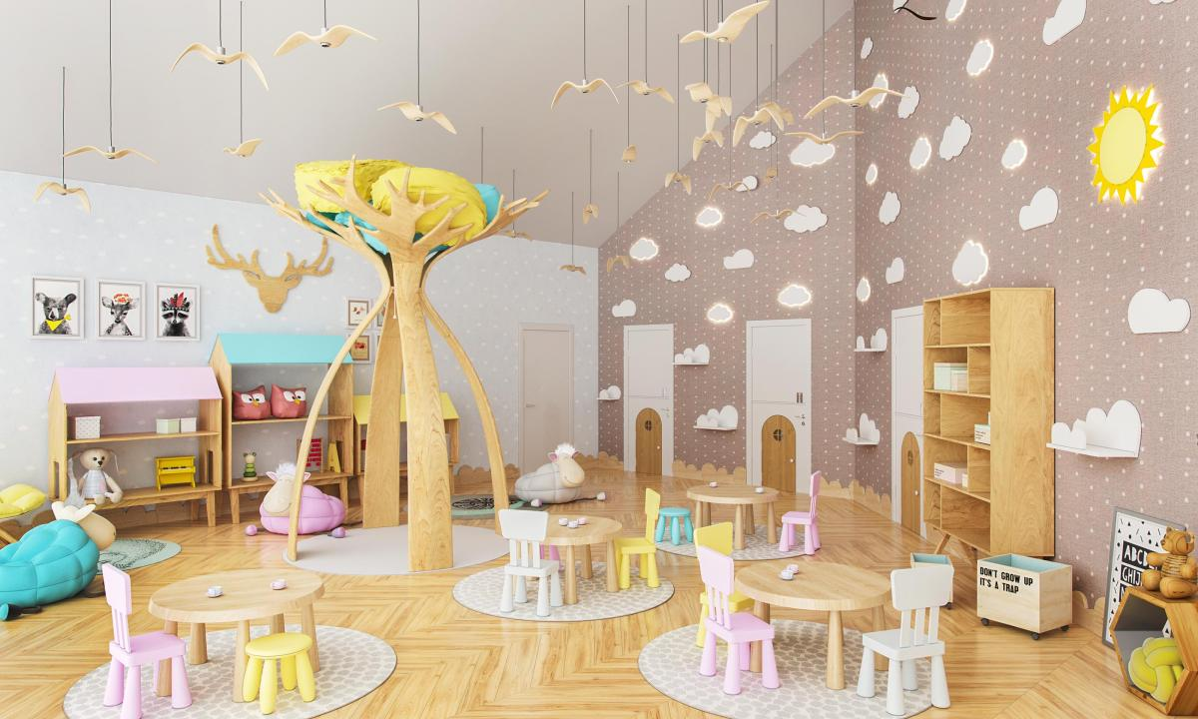 Рисунок 5. Примеры дизайна интерактивных образовательных пространств
Интерактивная комната в детском саду

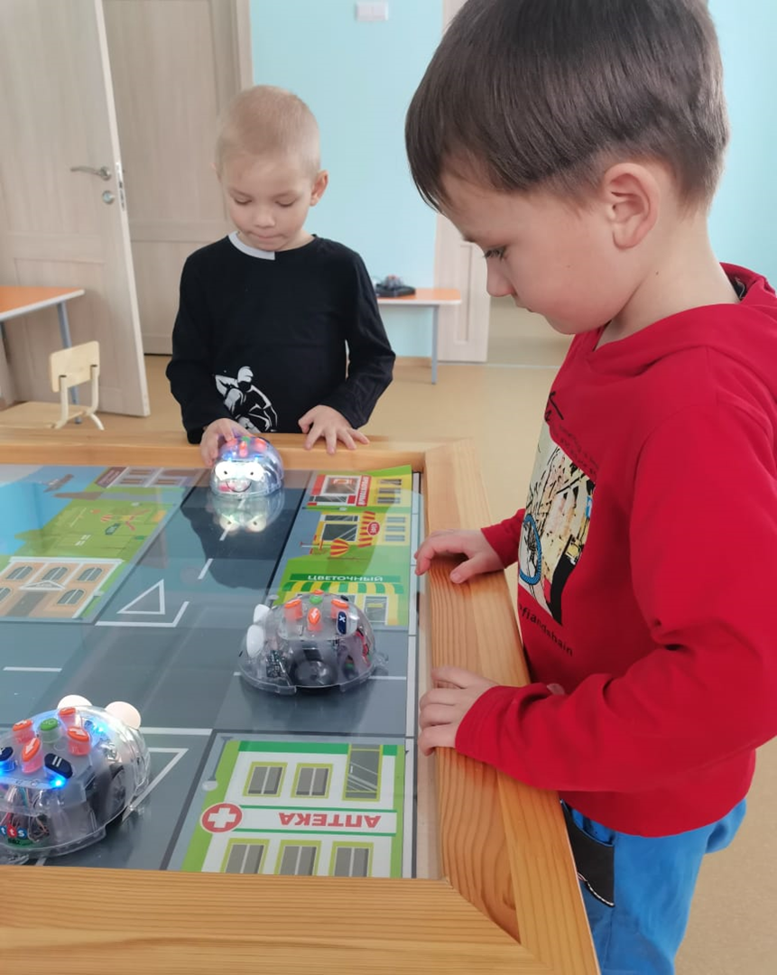
Интерактивное оборудование:
интерактивная песочница, интерактивная панель

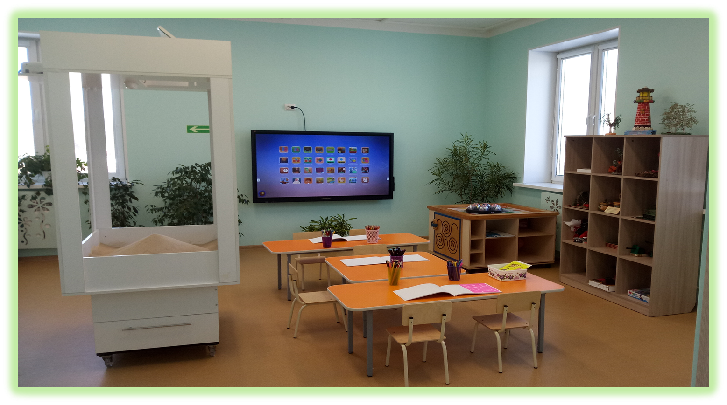

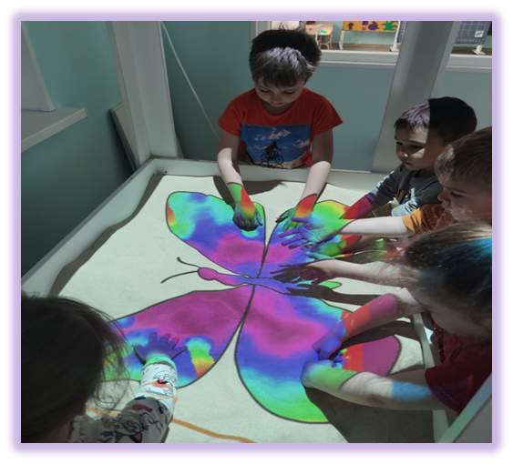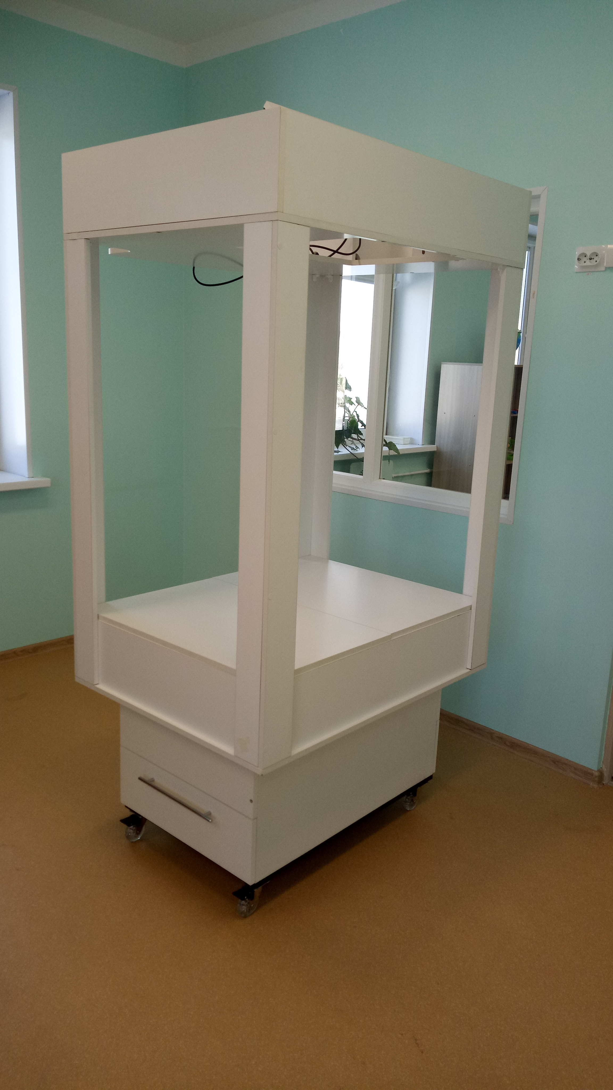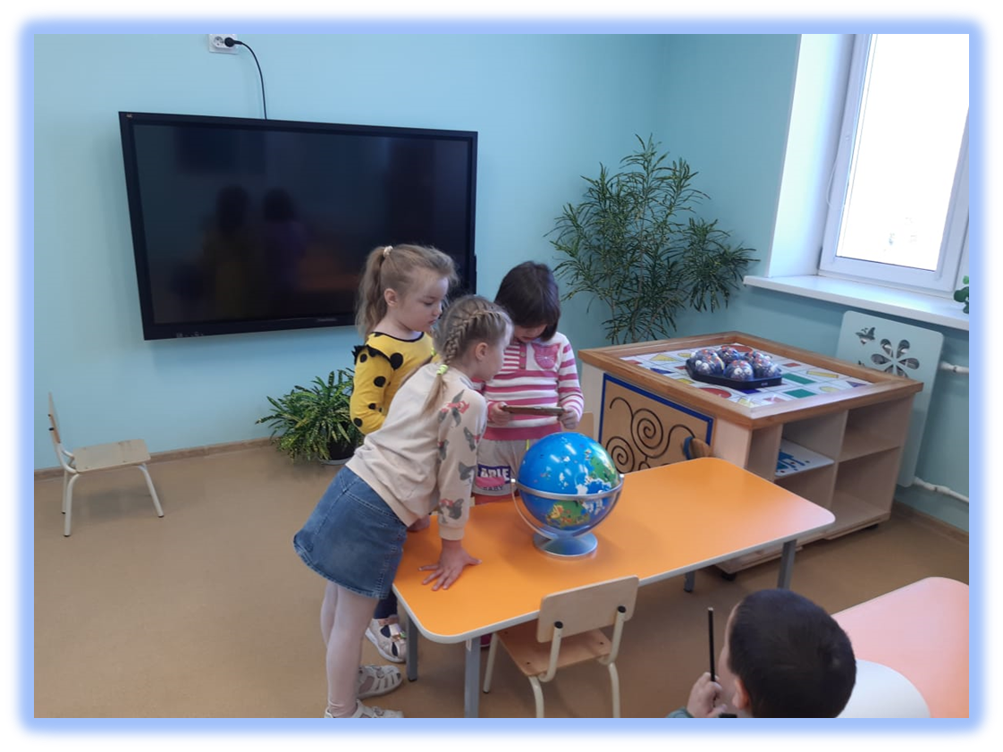

Реализация проекта
Проект «Интерактивная комната как инновационное пространство для взаимодействия родителей, детей и педагогов» призван создать уникальное образовательное пространство, специально адаптированное для детей с особыми потребностями и их сверстников из массовых групп. Основная цель заключается в развитии инклюзивного подхода, когда дети с ограниченными возможностями здоровья (ОВЗ) и инвалидностью будут взаимодействовать с детьми из массовых групп. В рамках проекта запланированы специальные занятия, которые будут проводиться 5 дней в неделю по 4 часа, с использованием дорогостоящего оборудования, что обеспечит максимальную пользу для участников [1].
Реализация проекта включает три ключевых этапа: организационный, основной и завершающий. На первом этапе будет проведено предварительное исследование потребностей и интересов родителей, которое уже показало высокий уровень заинтересованности в интерактивных образовательных программах. Основной этап включает обучение педагогов и психологов новым интерактивным и арт-технологиям. Это позволит создать положительную атмосферу, в которой каждый ребенок сможет чувствовать себя комфортно и безопасно [2].
Интерактивная комната станет пространством для разнообразных игровых активностей, направленных на физическое и умственное развитие детей. Оснащение комнаты современными технологиями предполагает использование сенсорных игр, которые способствуют эмоциональному развитию и психоэмоциональной разгрузке. Ключевым аспектом является создание безопасной путем привлечения детей и молодежи к культурной и образовательной деятельности [3].
Проект также подразумевает активное сотрудничество с различными специалистами в области образования, включая логопедов, психологов и педагогов. Беспрерывное взаимодействие с производителями интерактивного оборудования обеспечит поддержание актуальной технической базы и обновление содержания образовательной программы. Это важно для создания качественной образовательной среды, которая способствует позитивным изменениям в социальном взаимодействии детей [4].
Таким образом, реализации проекта допускает активное вовлечение в образовательный процесс всех заинтересованных сторон: родителей, педагогов и специалистов. Проект призван не только повысить возможность социализации детей с ОВЗ, но и благоприятно влиять на развитие массовых групп. В ходе его реализации предполагается активно использовать интерактивные и арт-технологии, что может значительно обогатить образовательный процесс в детских садах [5].
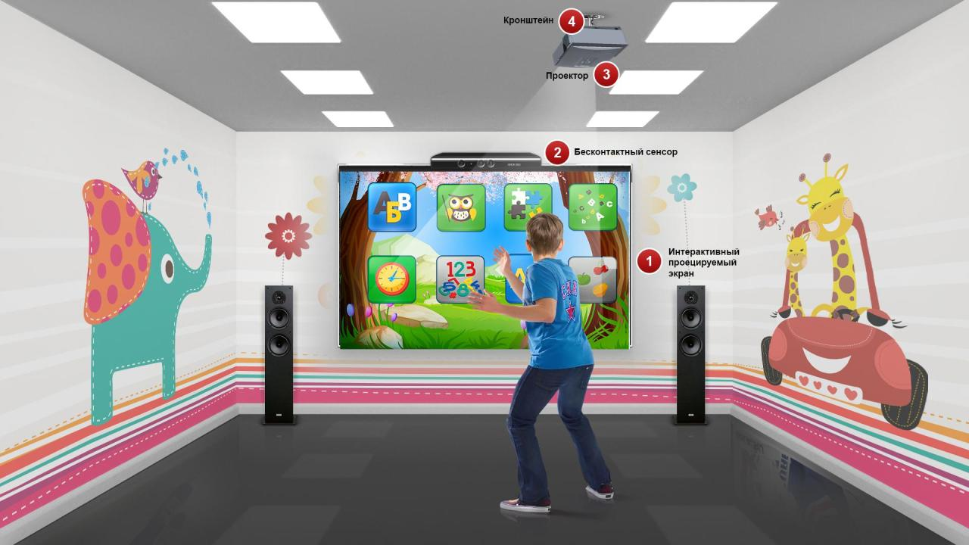 Рисунок 6. Примеры реализации интерактивных пространств и взаимодействия с технологиями
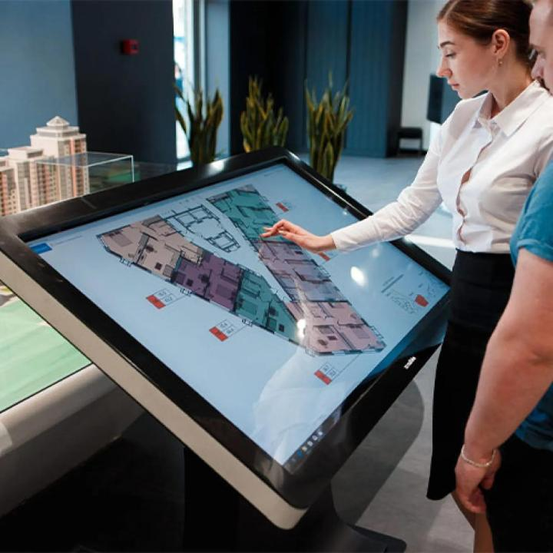 Рисунок 7. Примеры реализации интерактивных пространств и взаимодействия с технологиями

Ожидаемые результаты
Таблица 1. Статистические данные о проекте интерактивной комнаты в детском саду
Показатель | Количество | Описание | Целевая аудитория | Общий охват
Ожидаемый охват аудитории | 200 | Дети и их окружение | 20 детей с ОВЗ | 200 человек
Повышение интереса к обучению | Да | Психоэмоциональное состояние участников | Снижение эмоциональной напряженности | Комфортная атмосфера
Тематика мероприятий | День динозавров и Путешествие в космос | Активности для познания | Для разных групп детей | Интересные игры
Развитие навыков | Внимание, воображение, коммуникация | Корреляция с социализацией | Большая значимость для детей с ОВЗ | Терапевтические отношения

Создание интерактивной комнаты в детском саду предполагает получение множества положительных результатов, которые повлияют на детей и их окружение. Одним из основных ожидаемых результатов является охват целевой аудитории, который составит не менее 200 человек, включая 20 детей с ограниченными возможностями здоровья (ОВЗ) [20]. Это расширит доступ к возможностям обучения и социализации для самых разных групп детей.
Психоэмоциональное состояние участников также должно улучшиться. В частности, ожидания включают снижение уровня эмоциональной напряженности и конфликтности среди детей, что создаст более комфортную атмосферу как для их обучения, так и для игр [29]. Детская эмоциональная отрешенность может существенно уменьшиться благодаря использованию интерактивных и сенсорных методов, что в дальнейшем повысит интерес к обучению и вовлеченности [1].
Важным аспектом проекта является проведение различных тематических мероприятий, таких как "День динозавров" и "Путешествие в космос". Эти активности будут способствовать повышению интереса детей и обеспечат им уникальные возможности для познания и активного участия в интересных играх [21]. Темы мероприятий будут варьироваться и меняться, учитывая интересы детей, что поможет удержать их внимание и стимулировать участие в играх.
Проект должен также способствовать развитию навыков внимания, воображения и коммуникации у детей. Существуют единичные исследования, которые свидетельствуют о позитивной корреляции между активным вовлечением в игры и улучшением показателей социализации и эмоционального комфорта [17]. Это может быть особенно важно для детей с ОВЗ, которые могут столкнуться с трудностями в социализации.
Важнейшим ожидаемым результатом является психотерапевтический эффект, который проявляется в виде повышения доверия к психологам и открытости к новым занятиям. Развивающиеся терапевтические отношения между детьми и специалистами помогут им лучше справляться с проблемами и чувствовать себя более уверенно [29]. В этом контексте следует отмечать, что атмосфера доверия и открытости входит в число фундаментальных условий для успешного обучения и адаптации детей в новой среде.
Таким образом, проект интерактивной комнаты в детском саду нацелен на создание безопасной и поддерживающей среды, в которой дети смогут развиваться, учиться и социализироваться, проходя через уникальный опыт активной игровой деятельности.

Методические рекомендации
Методические рекомендации по использованию интерактивной комнаты в детском саду охватывают несколько ключевых аспектов, направленных на создание благополучного и эффективного образовательного процесса.
Главной задачей интерактивной комнаты является создание мультисенсорной среды, которая активизирует различные сенсорные функции детей. Применение технологий, таких как проекторы и сенсорные панели, позволяет создать уникальные условия для развития зрительного, слухового и осязательного восприятия. Подобные сенсорные комнаты, например «Снузлин», имеют положительное влияние на ребенка, способствуя его эмоциональному и физическому развитию [13].
Применение индивидуального подхода в обучении также критически важно. Занятия в интерактивной комнате могут проводить как индивидуально, так и в малых группах (2-3 ребенка), что позволяет педагогам лучше адаптировать процесс обучения к потребностям каждого ребенка. Это способствует увеличению вовлеченности и активному участию детей в образовательном процессе [22].
Интерактивная комната комбинирует обучение и игру, что создает условия для более эффективного усвоения информации. Виртуальная среда позволяет детям одновременно отдыхать, развлекаться и учиться, что значительно усиливает учебный процесс [28]. Например, использование игровых методик и техник, направленных на развитие сенсорных функций, помогает укрепить навыки, которые важны как для школы, так и для жизни.
Педагогам необходимо учитывать также аспекты эргономики и безопасности, особенно при использовании интерактивных панелей и сенсорных устройств. Придерживание режимов работы важна для избежания переутомления. Эффективная организация пространства, а также правильное размещение оборудования могут значительно повысить качество взаимодействия детей с образовательным контентом [5].
Кроме того, важным аспектом является подбор оборудования, соответствующего современным образовательным стандартам. Педагогам следует выбирать решения, которые не только облегчают процесс обучения, но и обеспечивают безопасность и комфорт для детей. Функции интерактивных панелей должны быть хорошо проработаны для повышения степени вовлеченности детей [12].
Для достижения максимального эффекта от работы интерактивной комнаты необходимо обучать персонал. Педагоги и воспитатели должны быть знакомы с особенностями работы с интерактивными системами, чтобы эффективно интегрировать их в образовательный процесс. Такой подход обеспечит гармоничное взаимодействие между технологиями и педагогической практикой, что в конечном итоге будет способствовать всестороннему развитию детей [13].

Заключение
Проект «Интерактивная комната как инновационное пространство для взаимодействия родителей, детей и педагогов» в детском саду представляет собой важный шаг к улучшению взаимодействия между родителями и образовательным учреждением, а также к созданию более комфортной и безопасной среды для детей. Актуальность данного проекта обусловлена необходимостью повышения вовлеченности родителей в жизнь детского сада, что, в свою очередь, способствует более гармоничному развитию детей и укреплению связей между семьей и образовательным процессом. В условиях современного общества, где родители часто заняты работой и другими делами, создание пространства, где они могут общаться, обмениваться опытом и получать информацию о развитии своих детей, становится особенно важным.
Целевая аудитория проекта включает не только родителей, но и детей, воспитателей, педагогов и администрацию детского сада. Каждый из этих участников играет свою уникальную роль в реализации проекта, и их вовлеченность является ключевым фактором успеха. Важно, чтобы все заинтересованные стороны понимали значимость интерактивной комнаты и активно участвовали в ее создании и функционировании.
Методы исследования, используемые в проекте, включают социологические опросы и интервью с родителями, что позволит выявить их потребности и ожидания. Это исследование станет основой для разработки концепции интерактивной комнаты, которая будет учитывать мнения и пожелания родителей, а также особенности развития детей. Важно, чтобы созданное пространство отвечало современным требованиям и использовало новейшие технологии, что сделает его привлекательным и полезным для всех участников образовательного процесса.
Концепция интерактивной комнаты будет включать различные зоны, предназначенные для общения, обучения и игры. Это может быть как пространство для совместных занятий, так и уголки для индивидуальной работы. Важно, чтобы каждая зона была безопасной и информативной, что позволит детям развиваться в комфортной обстановке, а родителям — активно участвовать в процессе.
Реализация проекта потребует привлечения специалистов, которые помогут создать и наполнить интерактивную комнату современными методами и технологиями. Это могут быть как педагоги, так и психологи, а также дизайнеры, которые помогут создать привлекательный и функциональный интерьер. Важно, чтобы все элементы комнаты способствовали развитию детей и улучшению взаимодействия между родителями и детским садом.
Ожидаемые результаты проекта включают не только повышение интереса родителей к жизни детского сада, но и улучшение социального взаимодействия между семьями. Создание безопасной и информативной среды будет способствовать развитию детей, а также укреплению связей между родителями и воспитателями. В конечном итоге, проект «Интерактивная комната» станет важным шагом к созданию более открытого и дружелюбного образовательного пространства.
Методические рекомендации, выработанные в ходе реализации проекта, могут быть полезны для других детских садов, стремящихся улучшить взаимодействие с родителями и создать комфортные условия для детей. Важно, чтобы опыт, полученный в ходе реализации данного проекта, был доступен для широкой аудитории, что позволит другим учреждениям использовать его в своей практике. Таким образом, проект «Интерактивная комната» не только решает конкретные проблемы, но и создает основу для дальнейшего развития и улучшения образовательного процесса в детских садах.

Список литературы
1. 13 WOW маркетинговых идей детской игровой комнаты [Электронный ресурс] // vechkasov.ru - Режим доступа: https://vechkasov.ru/blog/articles/13-wow-marketingovyh-idej-detskoj-igrovoj-komnaty-ot-marketologa, свободный. - Загл. с экрана
2. 8. Социологические методы изучения сферы образования [Электронный ресурс] // studfile.net - Режим доступа: https://studfile.net/preview/9563890/page:5/, свободный. - Загл. с экрана
3. Анализ целевой аудитории детской игровой комнаты на 2025 год [Электронный ресурс] // vechkasov.ru - Режим доступа: https://vechkasov.ru/blog/articles/analiz-celevoj-auditorii-detskoj-igrovoj-komnatyna-2025-god, свободный. - Загл. с экрана
4. Бизнес план детской игровой комнаты с расчетами [Электронный ресурс] // www.beboss.ru - Режим доступа: https://www.beboss.ru/bplans/biznes-plan-playroom, свободный. - Загл. с экрана
5. Волшебная интерактивная комната в ДОУ: польза, особенности [Электронный ресурс] // interactive.su - Режим доступа: https://interactive.su/news/volshebnaya-interaktivnaya-komnata-i-ee-polza, свободный. - Загл. с экрана
6. Доклад на педсовете « ИСПОЛЬЗОВАНИЕ ИНТЕРАКТИВНОГО...» [Электронный ресурс] // bogdanova-lubschool8.edumsko.ru - Режим доступа: https://bogdanova-lubschool8.edumsko.ru/articles/post/2677508, свободный. - Загл. с экрана
7. Интерактивная комната для детей — Interactive Project [Электронный ресурс] // interactive-project.ru - Режим доступа: https://interactive-project.ru/news/interaktivnaya_komnata_dlya_detej_kak_mesto_dlya_igry_otdyxa_i_obucheniya_razvivayushhaya_sensornaya_komnata/, свободный. - Загл. с экрана
8. Интерактивная комната как средство обеспечения безопасного... [Электронный ресурс] // nsportal.ru - Режим доступа: https://nsportal.ru/detskiy-sad/raznoe/2021/11/09/interaktivnaya-komnata-kak-sredstvo-obespecheniya-bezopasnogo, свободный. - Загл. с экрана
9. Использование интерактивных стен в детском саду... - Маам.ру [Электронный ресурс] // www.maam.ru - Режим доступа: https://www.maam.ru/detskijsad/statja-na-temu-ispolzovanie-interaktivnyh-sten-v-detskom-sadu.html, свободный. - Загл. с экрана
10. Лаптев Олег Евгеньевич К вопросу о методологии социологического исследования современной системы образования // Вестник Челябинского государственного университета. 2007. №16. URL: https://cyberleninka.ru/article/n/k-voprosu-o-metodologii-sotsiologicheskogo-issledovaniya-sovremennoy-sistemy-obrazovaniya (13.12.2024).
11. Концептуальные подходы к построению модели интерактивной... [Электронный ресурс] // infourok.ru - Режим доступа: https://infourok.ru/konceptualnye-podhody-k-postroeniyu-modeli-interaktivnoj-razvivayushej-sredy-v-dou-5136187.html, свободный. - Загл. с экрана
12. Методические рекомендации по использованию [Электронный ресурс] // swlight.ru - Режим доступа: http://swlight.ru/metodika-raboty-v-sensornoj-komnate/45-metodicheskie-rekomendatsii-po-ispolzovaniyu.html, свободный. - Загл. с экрана
13. Методические рекомендации по применению интерактивной... [Электронный ресурс] // infourok.ru - Режим доступа: https://infourok.ru/metodicheskie-rekomendacii-po-primeneniyu-interaktivnoj-paneli-na-urokah-5120245.html, свободный. - Загл. с экрана
14. Методы проведения социологического исследования... [Электронный ресурс] // www.bibliofond.ru - Режим доступа: https://www.bibliofond.ru/view.aspx?id=870527, свободный. - Загл. с экрана
15. Методы социологии в педагогике. Воспитателям... - Маам.ру [Электронный ресурс] // www.maam.ru - Режим доступа: https://www.maam.ru/detskijsad/metody-sociologi-v-pedagogike.html, свободный. - Загл. с экрана
16. Моделирование интерактивной... - Маам.ру [Электронный ресурс] // www.maam.ru - Режим доступа: https://www.maam.ru/detskijsad/modelirovanie-interaktivnoi-predmetno-razvivayuschei-sredy-v-inovacionom-obrazovatelnom-uchrezhdeni.html, свободный. - Загл. с экрана
17. Программа работы в интерактивной среде сенсорной комнаты... [Электронный ресурс] // infourok.ru - Режим доступа: https://infourok.ru/programma-raboty-v-interaktivnoj-srede-sensornoj-komnaty-volshebnyj-mir-5232174.html, свободный. - Загл. с экрана
18. Проект «Технология создания интерактивного пространства для...» [Электронный ресурс] // open-lesson.net - Режим доступа: https://open-lesson.net/6988/, свободный. - Загл. с экрана
19. Проекты [Электронный ресурс] // - Режим доступа: , свободный. - Загл. с экрана
20. Проекты [Электронный ресурс] // - Режим доступа: , свободный. - Загл. с экрана
21. Рабочая программа "Интерактивные игры" с использованием... [Электронный ресурс] // - Режим доступа: , свободный. - Загл. с экрана
22. Развивающая работа в интерактивной среде сенсорной комнаты... [Электронный ресурс] // urok.1sept.ru - Режим доступа: https://urok.1sept.ru/articles/658794, свободный. - Загл. с экрана
23. Аладатова Елена Владимировна, Ковешникова Наталья Геннадьевна, Николаева Наталья Анатольевна Реализация инновационного проекта &#34;интерактивное пространство в ДОО как средство развития дошкольников // Современные инновации. 2019. №1 (29). URL: https://cyberleninka.ru/article/n/realizatsiya-innovatsionnogo-proekta-interaktivnoe-prostranstvo-v-doo-kak-sredstvo-razvitiya-doshkolnikov (15.02.2025).
24. Реклама интерактивных... — кейс от агентства WebCanape [Электронный ресурс] // www.web-canape.ru - Режим доступа: https://www.web-canape.ru/cases/143-zayavki-v-interaktivnuyu-komnatu-najti-progret-i-razvlech-stolichnuyu-auditoriyu/, свободный. - Загл. с экрана
25. Свой бизнес: интерактивная комната для детей [Электронный ресурс] // www.openbusiness.ru - Режим доступа: https://www.openbusiness.ru/biz/business/interaktivnaya-komnata-dlya-detey/, свободный. - Загл. с экрана
26. Социологические методы исследования в образовании... [Электронный ресурс] // ppt-online.org - Режим доступа: https://ppt-online.org/800699, свободный. - Загл. с экрана
27. Что за бизнес – детская интерактивная комната? Оборудование. [Электронный ресурс] // vk.com - Режим доступа: https://vk.com/wall-214113981_1533, свободный. - Загл. с экрана
28. игры и упражнения с использованием интерактивного... [Электронный ресурс] // nsportal.ru - Режим доступа: https://nsportal.ru/detskii-sad/korrektsionnaya-pedagogika/2016/05/12/igry-i-uprazhneniya-s-ispolzovaniem-interaktivnogo, свободный. - Загл. с экрана
29. программа по работе с детьми с овз с использованием... [Электронный ресурс] // nsportal.ru - Режим доступа: https://nsportal.ru/nachalnaya-shkola/psikhologiya/2019/02/13/programma-po-rabote-s-detmi-s-ovz-s-ispolzovaniem, свободный. - Загл. с экрана

